**Дата:** 28.04.22

**Клас:** 3 – Б

**Предмет:** *Літературне читання*

**Вчитель:** Лисенко О. Б.

**Тема: *Зрозуміти й підтримати інших. Н. Гербіш «Різні куль­тури»***

**Мета**: продовжувати знайомити учнів з творами українських поетів і письменників; удосконалювати навички правильного виразного читання; розвивати зв’язне мовлення, уяву, фантазію учнів, збагачувати словниковий запас, розширювати світогляд учнів, виховувати любов до природи, рідного слова.

**Хід уроку**

***Користуйтеся презентацією під час опрацювання даної теми уроку .***

**1. Організаційний момент.**

***Приготуйте, будь ласка, все, що потрібно для уроку: підручник, зошит, ручку, олівці.***

***Старанно працюйте. Не забувайте робити хвилинки відпочинку та релаксації під час уроку.***

**2. Актуалізація опорних знань.**

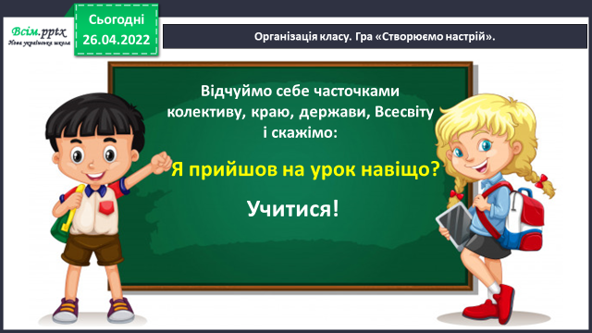**1) Гра «Створюємо настрій».**

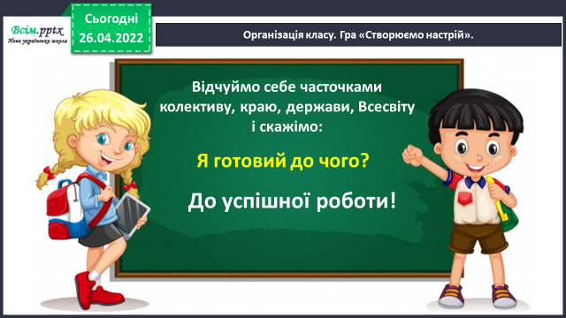

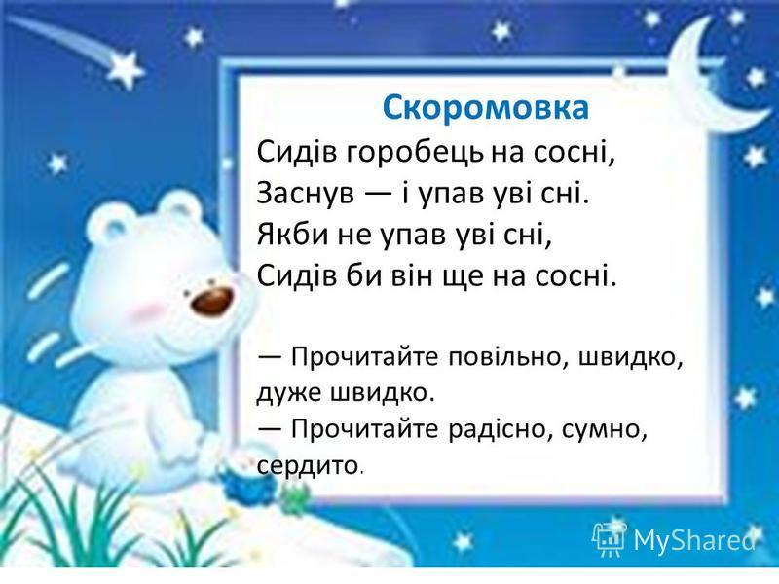**2) Читацька розминка.**

***Прочитай скоромовку***

**3) Рухлива вправа для очей:**

[**https://www.youtube.com/watch?v=JIyT3dp457Y**](https://www.youtube.com/watch?v=JIyT3dp457Y)

**3. Повідомлення теми  уроку.**

***- Сьогодні ми продовжимо читати уривок із книжки української письменниці Надійки Гербіш «Мене звати Мар’ям».***

**4. Вивчення нового матеріалу.**

**1) Читання тексту Н. Гербіш «Різні культури» (с.139-140).**

**2) Словникова робота.**

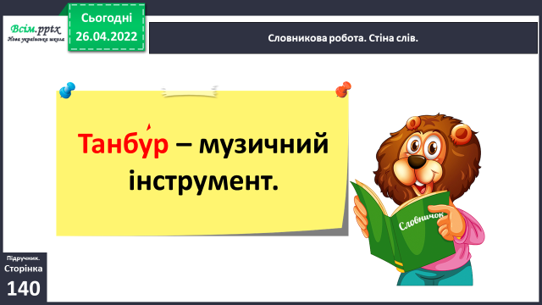

**3) Прочитайте слова, правильно ставте наголос.**

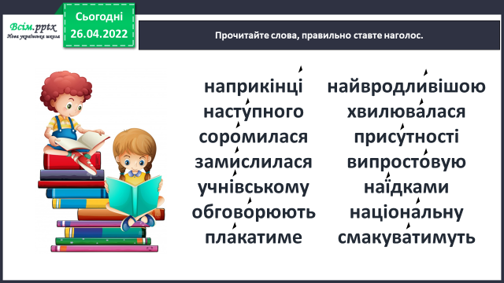

**5. Закріплення вивченого.**

**1) Досліджуємо текст**

***Ви можете прочитати оповідання на ст. 137 - 140 або прослухати його в аудіозаписі за посиланням:***

<https://www.youtube.com/watch?v=_jhZuZKXp1g>

* ***Чому саме в цьому класі відбулося свято культур?***
* ***Для кого було влаштоване свято?***
* ***Які почуття переживала дівчинка?***
* ***Як однокласники сприйняли її пісню про рідну країну?***
* ***Як зміниться життя дівчинки після свята?***

**2) Вправа «Фантастичні гіпотези»**

* ***Якби ви потрапили у школу в іншу країну, як би ви представили Україну?***
* ***Що було б, якби зникли війни на планеті Земля?***

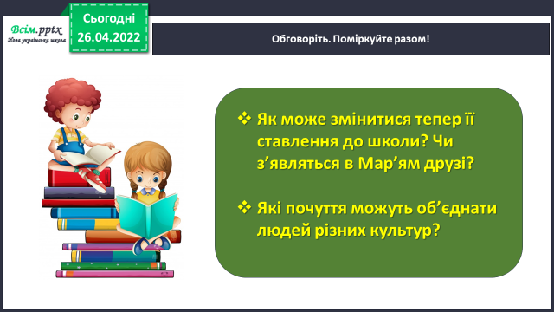**3) Обговоріть. Поміркуйте!**

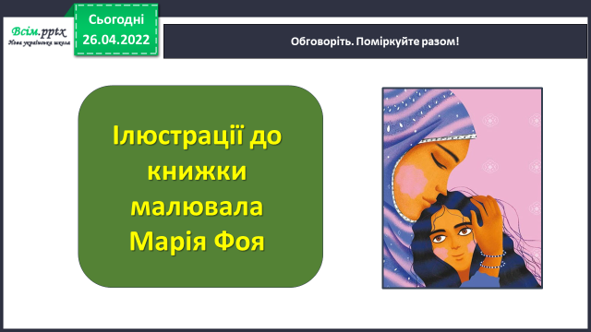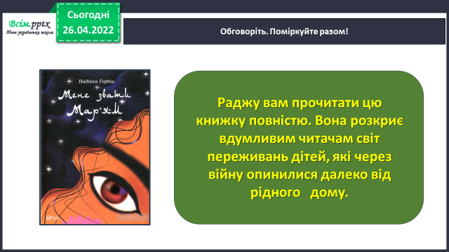

**6. Підсумок.**

**1)** Вправа «Відкритий мікрофон».

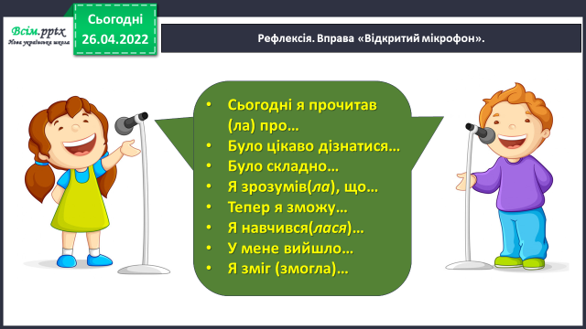

2) Домашнє завдання.

*Підручник ст.137-140.*

*Прочитай, визнач головну думку твору.*

***Роботи надсилайте на Human.***